Viernes
07
de Mayo

Primero de Primaria
Conocimiento del Medio

Las características de los materiales

Aprendizaje esperado: Clasifica animales, plantas y materiales a partir de características que identifica con sus sentidos.

Énfasis: Experimenta con diversos objetos para reconocer la propiedad de pesado o ligero de los materiales con los que están hechos.

¿Qué vamos a aprender?

Analizarás diversos objetos para reconocer algunas características de los materiales con los que están hechos, si son pesados o ligeros, si son suaves o ásperos, si son resistentes o frágiles.

¿Qué hacemos?

Si observas el mundo que te rodea, puedes apreciar una gran cantidad de objetos y seres vivos. Existen coches, edificios, sillas, mesas semáforos, ascensores e incluso personas o animales. Todos ellos con una serie de características y comportamientos.

Por ejemplo, existen coches de diferentes marcas, colores, etcétera y estos pueden acelerar, frenar, girar, entre otras características o las personas, que tienen diferente color de pelo, ojos, altura y peso, las personas nacen, crecen, comen, duermen etcétera.

Los objetos que te rodean están hechos de distintos materiales como, la goma, el metal, el plástico, el vidrio, la madera. Y cada uno tiene características diferentes.

¿Consideras que dos objetos que pueden ser del mismo material pueden tener características diferentes?

Antes de poder responder esa pregunta, observa y sigue la siguiente canción titulada “No te lo puedo prestar” y después de la canción continua con el análisis acerca de qué están hechos los objetos que te rodean.

- No te lo puedo prestar.
https://www.youtube.com/watch?v=lfe6ScfA7xw

¿Qué objetos pudiste notar en el video? Había muñecos, plumones, hojas para dibujar, una pelota, cochecitos, mesa, sillones, un vaso con jugo, una bolsa con palomitas, una casa.

¿Qué características tiene el muñeco?

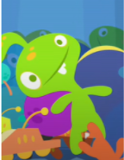

El muñeco de peluche y los muñecos que son de este material son suaves y pueden ser de muchos colores. Los muñecos de tela son muy suaves, flexibles, pesan menos que los hechos de plástico y son de muchos colores.

Cuáles serían algunas características de la siguiente imagen.

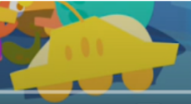

Es un cochecito de plástico, es muy suave al tacto, no pesa mucho, sus ruedas pueden girar, es resistente, hay de muchos colores. El plástico es un material ligero y resistente, además se puede moldear de cualquier forma.

Es una pelota de plástico, el plástico y el aire con que se llena, facilita su rebote, es muy suave y no pesa, por eso a todos todas les es divertido jugar con ellas.

Las pelotas están hechas de plástico suave y muy resistente, que las hace botar mucho, y puede ser de muchos tamaños.

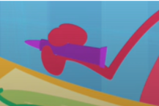

La imagen anterior es un plumón, también está elaborado de plástico, el tacto es muy suave y liviano, está lleno de pintura líquida que a través de una punta ayuda a colorear sobre una hoja de papel o en tu cuaderno.

Los pulmones pueden ser grandes o pequeños, pero siempre están hechos a base plástico, su pintura puede tener aroma, y al colorear se desprende el aroma, son ligeros y hay de muchos colores.

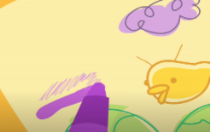

Es una hoja de papel, es muy suave, generalmente de color blanco, puede tener rayas o cuadritos, es muy ligera, y sirve para escribir, dibujar o formar figuras de papel.

Las hojas de papel provienen de la pulpa de los árboles, son muy suaves, resistentes y muy ligeras, se puede reciclar, y la puedes usar nuevamente para dibujar, escribir o hacer figurillas.
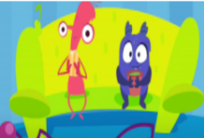

Es un sillón, están hechos a partir de una estructura de madera que es muy resistente, tienen esponja que es muy suave, y está recubierto de tela, que es suave al tacto y muy resistente, puede ser de colores, el sillón, ya armado, es muy pesado.

Aunque hay diferentes formas y tamaños de sillones, todos tienen madera, esponja y tela, son muy pesados y también duran mucho tiempo.

Es momento de jugar lotería. Recuerda que se utilizan objetos pequeños para marcar las imágenes que vayan saliendo. Y si alguien logra cubrir todas sus imágenes grita ¡Lotería!

¡Juega en casa con tu mamá, papá u otro familiar!

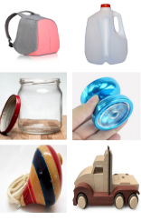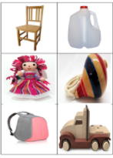

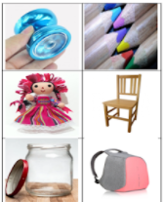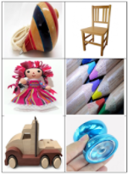

La primera imagen dice así, es ligero, suave y rígido, está hecho de madera es conocido como un juguete tradicional mexicano. ¡El trompo!

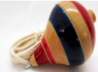

El ligero, suave y rígido, está hecho de plástico, es conocido como un juguete tradicional mexicano. ¡El yoyo!

Ahora, es pesada, es suave al tacto, se siente rígida, está hecha de madera y unida con pegamento, clavos y está barnizada. ¡La silla!

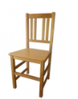

La siguiente imagen, es ligera, es suave, flexible, está hecha con tela y unida a máquina con hilo, tiene tirantes para poderla cargar en la espalda y sirve para guardar tus cosas cuando vas a la escuela. ¡La mochila!

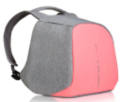

Es ligera, es suave, flexible, está rellena de algodón, tiene trenzas de estambre, su cuerpo está hecho con tela y unida a máquina con hilo. ¡La muñeca de trapo!

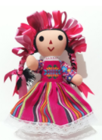
Es pesado, es suave, es rígido, está hecho totalmente de madera y barnizado, sus llantas también son de madera, es considerado un juguete tradicional mexicano. ¡El camión de madera!

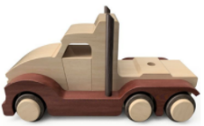

Es ligero, es suave, es rígido y muy frágil, está hecho totalmente de vidrio y tiene una tapa de metal. Sirve para guardar muchos productos como la mayonesa, la mermelada, chiles encurtidos. ¡El envase de vidrio!

Es ligero, es suave, es flexible y muy resistente, está hecho totalmente de plástico y tiene una tapa que también está hecha de plástico, Sirve para guardar muchos productos como agua, jugo, vinagre, jabón. ¡El garrafón!

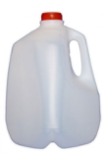

La última carta dice, son ligeros, suaves, rígidos y resistentes, están hechos totalmente de madera y tiene en su interior una mina de carbón si es un lápiz de color tiene una mina pigmentada. ¡Los lápices de colores!

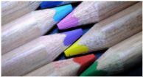

Recuerda que gana el primero que grite ¡Lotería!

En esta sesión analizaste diversos objetos para reconocer algunas de las características de los materiales con los que están hechos: si son pesados o ligeros, si son suaves o ásperos, si son resistentes o frágiles.

Entonces para resolver la pregunta que se hizo al principio sobre si, ¿Dos objetos que pueden ser del mismo material pueden tener características diferentes?

Sí, porque el garrafón de agua, el yoyo o una pelota, están hechas de plástico, y se aprovechan sus características para elaborar diferentes objetos que usas de manera cotidiana.

El Reto de Hoy:

Juega con una lotería que tengas en casa y reparte únicamente las tarjetas individuales, cada participante tendrá unos minutos para analizar las figuras que le tocaron y uno a uno, comentar de que material está hecha la figura que tiene en su tarjeta y qué características tiene, si es pesada o ligera, si es áspera o suave, si es rígida o flexible. Ganará el que diga más características en cada una de las figuras que le tocó.

Si te es posible consulta otros libros y comenta el tema de hoy con tu familia.

¡Buen trabajo!

Gracias por tu esfuerzo.

Para saber más:
Lecturas

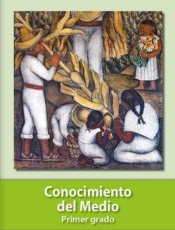
https://libros.conaliteg.gob.mx/20/P1COA.htm

